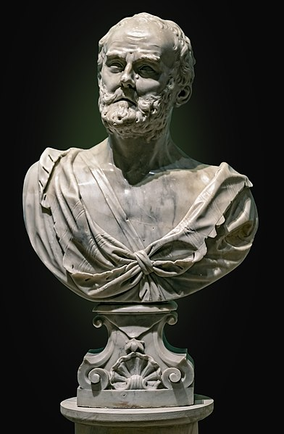
Démocrite

Nom : démocrite

Nom au complet : démocritus

Période de temps :460 av j-s

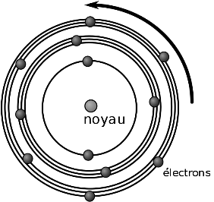
Nationalité : grec

Découverte premier modèle atomique

